阿特拉斯(ATLAS)4000小时空气压缩机油
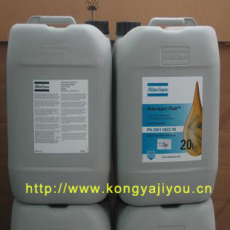 | 阿特拉斯(ATLAS)4000小时空气压缩机油具有：优异的热氧化安定性能，防止润滑油高温下变质；优良的热传导性能，降低压缩机运行温度；优良的高低温性能，保证系统宽温度范围内正常运转；优异的综合性能，保证压缩机系统长达4000～8000小时工作寿命；等特点。

Roto-Inject Fluid： (2901052200/2901004501)
- 专门为阿特拉斯·科普柯 GA 系列的单级喷油螺杆压缩机制造的特殊混合空压机油。 允许高达 4,000 小时的换油期 。
阿特拉斯4000小时空压机油性能特点：
1.优异的热氧化安定性能，防止润滑油高温下变质；
2.良好的材料适应性，避免系统使用中出现泄漏；
3.优良的热传导性能，降低压缩机运行温度；
4.优异的抗高温结焦和积炭性能，增强压缩机高温下工作的安全性；
5.优良的高低温性能，保证系统宽温度范围内正常运转；
6.优异的综合性能，保证压缩机系统长达4000小时工作寿命。
技术规格
产品符合以下规格：
Q/ZQH0052
DIN51506-85
分 析 项 目 | 阿特拉斯油（32号） | 阿特拉斯油  （46号） | 试验方法
运动粘度，mm2/s  40℃  100℃ | 32.24  5.458 | 46.91  6.988 | GB/T 265
粘度指数 | 104 | 105 | GB/T 1995
闪点（开口），℃ | 213 | 235 | GB/T 3536
凝点，℃ | -18 | -37 | GB/T 510
酸值，mgKOH/g | 0.16 | 0.99 | GB/T 7304
T2Cu腐蚀  （100℃，3h），级 | 1b | 1a | GB/T5096
抗乳化性能  (54℃,37-40-3)，min | ＞30 | ＞30 | GB/T7305
残碳,%（m/m）  氧化前  氧化后 | 0.01  2.51 | 0.47  1.66 | GB/T 268
氧化腐蚀  （200℃,12h,250mlair/min）  40℃粘度变化率，%  酸值，mgKOH/g  金属片腐蚀，mg/cm2  钢  铜  铝  镁 | 117.0  10.2  0  0.16  0  0 | 14.57  3.00  0  0.29  0  0 | SH/T 0450

